Характеристика развивающей среды

В пространстве детского сада важно обеспечить ребенку свободный выбор предметов и оборудования, чтобы он мог действовать самостоятельно или со сверстниками. Уделите внимание информативности развивающей среды, обеспечьте разнообразие материалов и оборудования. Какой должна быть развивающая среда, смотрите на рисунке 1.

Рисунок 1. Как должна себя проявлять образовательная среда
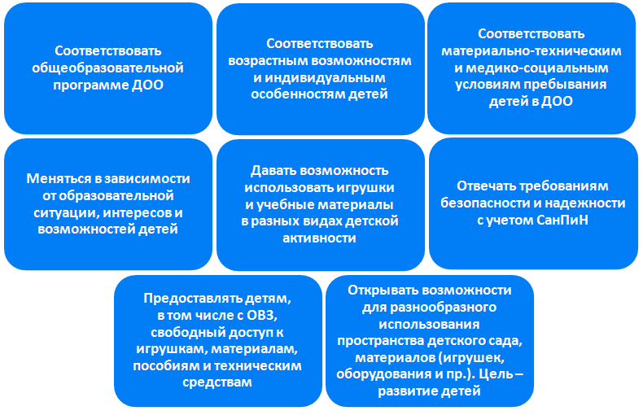

Совет
Прочитайте разъяснения насчет развивающей среды:
– письмо Минобразования от 17.05.1995 № 61/19-12 «О психолого-педагогических требованиях к играм и игрушкам в современных условиях»;
– письмо Минобразования от 15.03.2004 № 03-51-46ин/14-03 «О направлении Примерных требований к содержанию развивающей среды детей дошкольного возраста, воспитывающихся в семье».

Задача развивающей среды – сформировать индивидуальность каждого ребенка с учетом его возможностей, активности и интересов. Чтобы это получилось, развивающая среда должна быть содержательно-насыщенной, трансформируемой, полифункциональной, доступной и безопасной. Разберем каждое качество отдельно.
Содержательно-насыщенная среда. Включает средства обучения, материалы, инвентарь, игровое, спортивное и оздоровительное оборудование (рисунки 2 и 3). Обеспечивает детям:
– игровую, познавательную, исследовательскую и творческую активность;
– двигательную активность, в том числе развитие крупной и мелкой моторики;
– эмоциональное благополучие;
– возможность самовыражения.

Рисунок 2. Пример содержательного наполнения детской группы

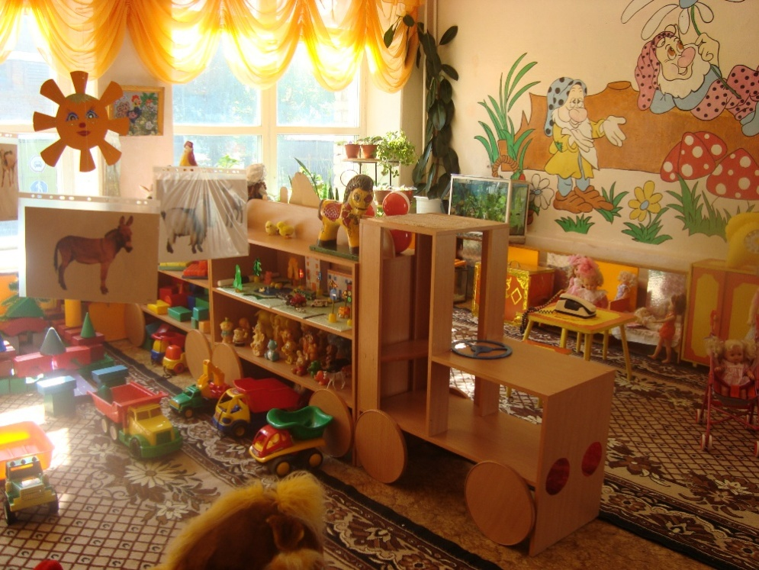

Трансформируемая среда. Подстраивается под образовательную ситуацию, учитывает новые интересы и возможности детей. Предполагает:
– работу детей в группах и индивидуально;
– уголок уединения;
– открытый доступ к игровым материалам;
– деление пространства на зоны – для обучения, игр и т. д. (рисунки 3–5);
– участие детей в организации пространства;
– комфортное и безопасное пребывание детей в переполненных группах;
– комфортное пребывание в группе детей с ОВЗ.

Рисунок 3. Как можно поделить пространство группы на зоны с помощью игрушек
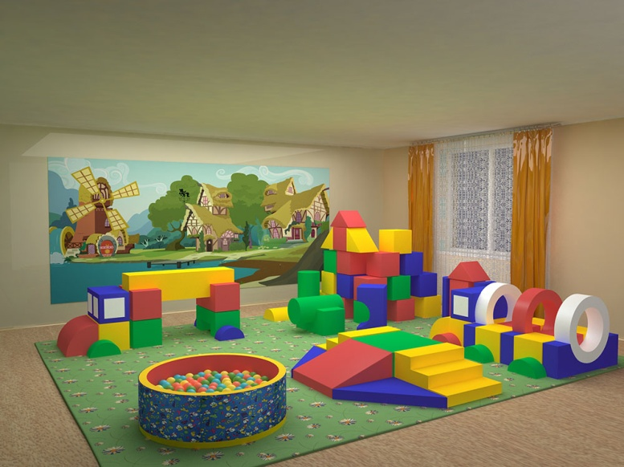

Рисунок 4. Как можно поделить пространство группы на зоны с помощью игрушечной ширмы
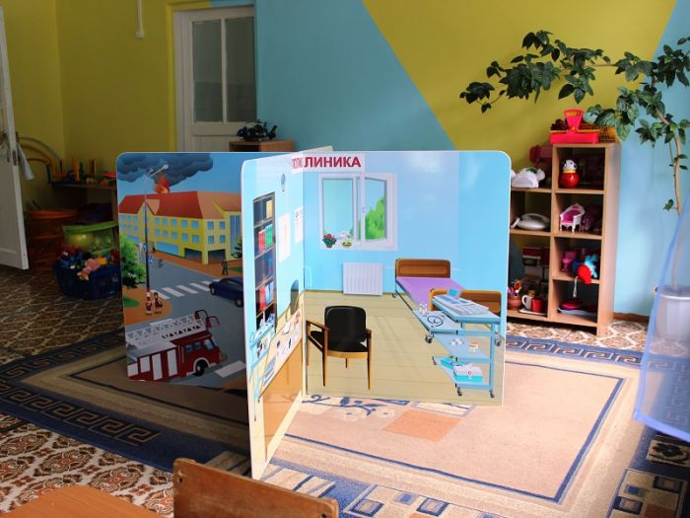

Рисунок 5. Как можно поделить пространство группы на зоны с помощью мебели

Чтобы сделать пространство более свободным и трансформируемым, приобретите специальную мебель. Например:
– банкетки, которые можно задвинуть под шкафчики;
– двусторонний стеллаж для книг;
– столы и стулья на колесиках;
– ящики для игрушек, которые можно ставить на полки и т. п.
Если пространство вашей группы небольшое, можно использовать спальню в качестве игровой комнаты, когда дети не спят. Есть специальные кровати, которые можно выдвинуть прямо из шкафчиков (рисунок 6).

Рисунок 6. Как трансформировать спальню в игровую комнату

Увеличить пространство раздевалки можно за счет нового дизайна стандартной мебели. Педагог находится на одном визуальном уровне с детьми и легко перемещается по раздевалке (рисунок 7).

Рисунок 7. Как можно изменить дизайн раздевалки

Полифункциональная среда. Означает, что все элементы развивающей среды можно использовать в разных видах детской активности. К примеру, речь о детской мебели, матах, мягких модулях, ширмах.
Пространство группы нужно организовать под разные образовательные потребности дошкольников, чтобы дети могли и играть, и учиться, и проявлять двигательную активность (рисунок 8). Из оборудования стоит приобрести:
– контейнеры для хранения игрушек, книг, игр;
– ширмы;
– мягкие модули;
– крупногабаритное игрушки для ролевых игр;
– мебель игровой комнаты;
– текстиль игровой комнаты.
Рисунок 8. Чем наполнить пространство игровой комнаты

Доступная среда. Дети, в том числе с ОВЗ, должны иметь свободный доступ к играм, игрушкам, материалам и пособиям. Все должно лежать на видном месте, чтобы ребенок мог в любое время воспользоваться нужными материалами (рисунок 9).

Рисунок 9. Как расположить игры и игрушки в детской комнате

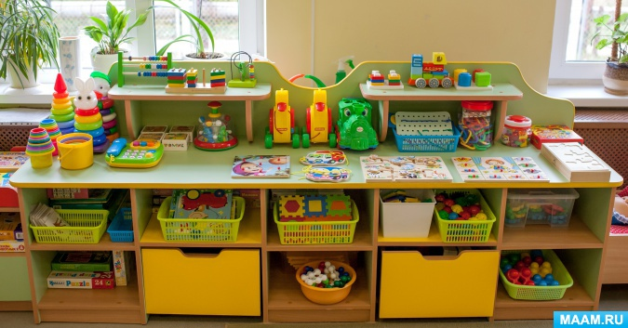

Безопасная среда. Все элементы развивающей среды должны быть безопасными для детей и надежными (правила СанПин, нормативы пожарной безопасности).
Вариативная среда. В группе должны быть разнообразные пространства, чтобы дети могли конструировать, играть, спать, уединяться и т. п. Также необходимы разнообразные материалы, игры, игрушки и оборудование, которыми дошкольники смогут свободно пользоваться. Важно, чтобы игровой материал и предметы группы периодически менялись. Это лучше стимулирует игровую, двигательную, познавательную и исследовательскую активность детей.
Из этой темы вы узнали о принципах развивающей среды. Прочитали, какими характеристиками должна обладать среда детского сада. По итогам темы пройдите тест из десяти вопросов. Если сомневаетесь, как отвечать, вернитесь к нужной лекции и перечитайте.

